Дата: 04.10.2021, занятие № 6
Группа: 2ТМ
Дисциплина ОГСЭ.03 Иностранный язык
Преподаватель: Золотухина Е.Ю.
Тема: Лондон-столица Великобритании.
Цели:
Дидактическая - ознакомить с лексическим материалом «Лондон-столица Великобритании», повторить и обобщить правила постановки вопросов к тексту.
Развивающая - употреблять в речи активную лексику по тематике общения; развивать навыки аудирования, чтения, говорения и письма
Воспитательная - воспитывать интерес к предмету, воспитывать интерес к расширению знаний, к изучению неизвестного и интересного.
Задачи:
- ознакомиться с новой лексикой по теме;
-выполнить тестовые задания по лексике темы
-систематизировать знания об употребления предложений с условным наклонением
- применить данные знания в выполнении тестовых заданий;
- прочитать и перевести текст;
- кратко передать содержание диалога;
- выполнить упражнения по теме.

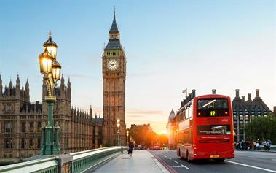
TASKS:
Study some words. (Запишите в тетрадь и выучите)
the Bank of England — Английский банк
the Stock Exchange — Лондонская фондовая биржа
the Old Bailey — Центральный уголовный суд, находящийся в Олд-Бейли
St Paul's Cathedral — собор св. Павла (главный собор англиканской церкви)
Sir Christopher Wren — Кристофер Рен
the Tower of London — Лондонский Тауэр
Julius Caesar — Юлий Цезарь
Westminster Abbey — Вестминстерское аббатство
Westminster Palace (the Houses of Parliament) — Вестминстерский дворец
Big Ben — "Биг Бен", "Большой Бен"
Buckingham Palace — Букингемский дворец
Trafalgar Square — Трафальгарская площадь
Nelson's Column — колонна Нельсона
the National Gallery — Национальная галерея
the National Portrait Gallery — Национальная портретная галерея
the British Museum — Британский музей

Examples:

We are going to see Westminster Palace tomorrow.

He has never visited the National Portrait Gallery.

2. Read the text about London
London is the capital of Great Britain, its political, economic and commercial centre. It's one of the largest cities in the world and the largest city in Europe. Its population is about 8 million.

London is one of the oldest and most interesting cities in the world. Traditionally it's divided into several parts: the City, Westminster, the West End and the East End. They are very different from each other and seem to belong to different towns and epochs.

The heart of London is the City, its financial and business centre. Numerous banks, offices and firms are situated there, including the Bank of England, the Stock Exchange and the Old Bailey. Few people live here, but over a million people come to the City to work. There are some famous ancient buildings within the City. Perhaps the most striking of them is St Paul's Cathedral, the greatest of British churches. It was built in the 17th century by Sir Christopher Wren. The Tower of London was founded by Julius Caesar and in 1066 rebuilt by William the Conqueror. It was used as a fortress, a royal palace and a prison. Now it's a museum.

Westminster is the historic, the governmental part of London. Westminster Abbey has more historic associations than any other building in Britain. Nearly all English kings and queens have been crowned here. Many outstanding statesmen, scientists, writers, poets and painters are buried here: Newton, Darwin, Chaucer, Dickens, Tennyson, Kipling. Across the road from Westminster Abbey is Westminster Palace, or the Houses of Parliament, the seat of the British Parliament. The Clock Tower of the Houses of Parliament is famous for its big hour bell, known as "Big Ben". Buckingham Palace is the official residence of the Queen.

The West End is the richest and most beautiful part of London. It's the symbol of wealth and luxury. The best hotels, shops, restaurants, clubs, and theatres are situated there. There are splendid houses and lovely gardens belonging to wealthy people.

Trafalgar Square is the geographical centre of London. It was named in memory of Admiral Nelson's victory in the battle of Trafalgar in 1805. The tall Nelson's Column stands in the middle of the square. On the north side of Trafalgar Square is the National Gallery and the National Portrait Gallery. Not far away is the British Museum - the biggest museum in London. It contains a priceless collection of ancient manuscripts, coins, sculptures, etc, and is famous for its library.

The East End was once the poorest district of London — with lots of factories and docks, narrow streets and unimpressive buildings. Today, the district is changing very fast. There are huge offices and new blocks of flats in the East End.
3.Match the parts. Write the correct number (1, 2, 3...):

The first part:

1. It's one of the largest cities in the world

2. Westminster Abbey has more historic

3. It was used as a fortress, a

The second part:
1) and the largest city in Europe.
2) interesting cities in the world.
3) different towns and epochs.
4) over a million people come to the City to work.
5) ancient buildings within the City.
6) by Julius Caesar and in 1066 rebuilt by William the Conqueror.
7) royal palace and a prison.
8) associations than any other building in Britain.
9) most beautiful part of London.
10) belonging to wealthy people.
11) centre of London.
12) middle of the square.

4. Answer the questions in written form:
1. What are the main parts of London?
2. What city is the heart of London ?
3. What is the greatest of British churches?
4. What The Tower of London was and what is it now?
5. What part of London is the symbol of wealth and luxury?
6. What is the geographical centre of London?
7. Was The East End once the poorest district of London?
5.Перейдите по ссылке, прослушайте аудиозапись, заполните пропуски, ответы запишите в тетрадь.
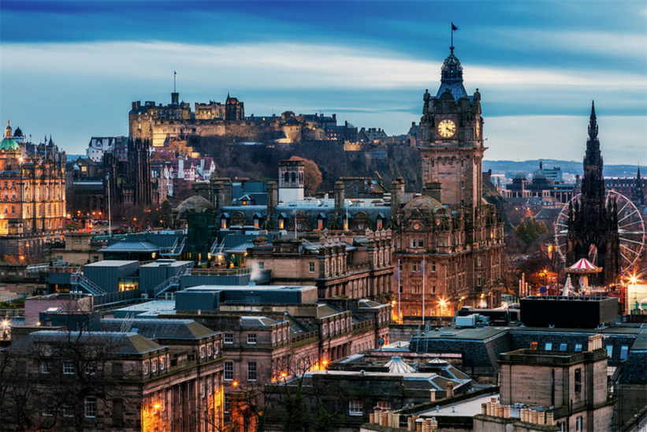

https://www.yaklass.ru/p/english-language/59-klass/vocabulary-18548/the-united-kingdom-143165/re-2cacab37-d400-499e-a9ef-a9fb06bbc4a3/pe?resultId=3291213291

Home task:
5. Read the dialogue, translate it in written form, fill in the gaps given below:
— I have always thought that the British differ much from other European people. They are said to be very conservative and reserved. Is that so?
— Well, I’ve just returned from Great Britain and I can’t say that this image is true to life. The British are very polite and they are always helpful and kind to foreigners.
— Yes, they are very well-mannered and they are famous for their love of queuing. Queuing is a national habit in Britain, isn’t it?
— Yes, it is, though there are almost no queues in Great Britain. But if there is one, then you’ll have to join the queue and wait for your turn. People in Britain will expect you to be polite in the way that is normal to them.
— When I think of the British, I always imagine a man in a bowler hat with a pipe in one hand.
— In fact, this type of hat has not been commonly worn for a long time. But when people are on duty, they have to obey certain rules. Even the bus drivers in Britain wear a white shirt and a tie at work. However, the British are probably more tolerant of “strange” clothing than people in most other countries.
— Do the British always talk about the weather?
— Unlike many others, this stereotype is actually true to life. British weather is never the same two days running. So everyone notices it.

Fill in the gaps:

1. They are said to be very . Is that so?

2. In fact, this type of hat has not been commonly worn .

3. However, the British are probably of “strange” clothing than people in most other countries.

6. Study the information about Article.
Артикль (article) — служебная часть речи, определяющая существительное и следующая перед ним.
В английском языке различают:
- неопределённый артикль (indefinite article) a/an.
Пример:
my mother is a doctor.
I have an idea!
- Определённый артикль (definite article) the.
Пример:
the car is dirty.
- Нулевой артикль (zero article).
Пример:
I like apple juice.
Выбор артикля зависит от характеристик существительного: исчисляемое оно или неисчисляемое, используется во множественном числе или в единственном, нарицательное или собственное — и некоторых других.

Артикли стоят непосредственно перед существительным или перед определением, относящимся к этому существительному.
Пример:
the dress;
a nice dress.
Неопределённый артикль a/an происходит от числительного ‘one’ (один).

Используется с исчисляемыми существительными в единственном числе.

Передаёт единичность и означает, что названное существительное — одно из многих ему подобных, таких же, как все остальные.

Неопределённый артикль употребляется, когда мы называем предмет в первый раз, а также чтобы обозначить, к какому понятийному классу объектов относится существительное.
Пример:
We bought a house last month.
Sorry, I made a mistake.
Выбор между вариантами a и an зависит от звука, с которого начинается следующее за артиклем слово:
a перед согласным звуком,
an перед гласным звуком.
Пример:
a boy;
a cat;
an apple;
a red apple;
an hour (слово ‘hour’ начинается с гласного звука: /ˈaʊə/).
Определённый артикль the происходит от указательных местоимений this, these, that, those (этот, эти, тот, те).

Используется с исчисляемыми существительными в единственном и во множественном числе, а также с неисчисляемыми существительными.

Имеет значение определённости, уникальности и употребляется тогда, когда предмет уже известен собеседникам или называется не в первый раз в определённом контексте.
Пример:
The house is cleaned every week. (Речь идёт о конкретном доме, известном всем собеседникам.)
We have bought a car. The car is large. (Предмет упоминается в контексте второй раз и уже понятно, о каком именно предмете идёт речь.)

7. Fill in articles. Put ‘–’ for the zero article. (Вставь артикли. Для нулевого артикля используй знак «–».)

1. Tom is at work. He’ll be back at six o’clock.
2. most people enjoy listening to music.
3. I like reading newspapers such as Independent.

Конец формы
Домашнее задание: выучить лексические единицы данного раздела, перевести диалог письменно, заполнить пропуски, выполнить задания по грамматическом материалу.
Обратная связь:
Упражнения, заданные письменно, нужно выполнять в рабочих тетрадях, фотографировать и отправлять на электронную почту преподавателя - zolotozenja83@mail.ru
В теме письма указывать ФИО, предмет (ин.яз) и дату, за которую выполнена работа.
Срок выполнения до 08.10.2021
Основные источники:
1. Афанасьева О.В. Английский язык, 11 кл. / О.В. Афанасьева и др. - 4-е изд. – М.: Просвещение, 2016. – 45 экз.
Электронные образовательные ресурсы:
1. Английский язык 11 кл. [Электронный ресурс] / О.В. Афанасьева и др. - 3-е изд. – М.: Просвещение, 2011. - Режим доступа: http://www.alleng.ru/d/engl/engl265.htm .
Дополнительные источники:
1. Англо-русский словарь: 20000 слов / Под ред. О.С. Ахмановой и Е.А.М. Уилсон. – 30-е изд. - М.: Русский язык, 1985. – 656 с.
2. Англо-русский фразеологический словарь в 2-х кн. / Сост. А.В. Кунин. – 3-е изд. - М.: Советская Энциклопедия, 1967.
3. Русско-английский словарь: Около 25000 слов / Под ред. О.С. Ахмановой и Е.А.М. Уилсон. - 29-е изд. – М.: Русский язык, 1985. – 416 с.
Интернет-источники:
https://www.yaklass.ru/
1.Портал по изучению английского языка.
Форма доступа: http//www.englishlanguage.ru.
2.Сайты для изучения английского языка.
Форма доступа: http://www.prosv.ru
http://www.bbc.co.uk.children
http://www.study.ru
http://www.homeenglish.ru
http://www.school.edu.ru/catalog
3.Электронный оксфордский словарь.
Форма доступа: http://www.oxford.dictionary.online.
4.Электронный кембриджский словарь.
Форма доступа: http://www.cambridge.dictionary.online

